КонсультантПлюс | Готовое решение | Актуально на 02.12.2022
Образец акта о ликвидации (утилизации) основного средства
Применимые нормы: ч. 1 ст. 19 Закона о бухгалтерском учете
Акт о ликвидации (утилизации) основного средства составляют, когда нужно подтвердить факт уничтожения основного средства или его передачу в переработку.
Составьте акт в произвольной форме. Предусмотрите в нем указание: даты и номера документа; наименований, инвентарных номеров, количества и местонахождения ликвидируемых ОС; способа их ликвидации. Приведите перечень ценностей, полученных в ходе ликвидации, с указанием их количества и рыночной стоимости.
Как правило, подписывают акт все члены назначенной руководителем комиссии по списанию ОС и материально ответственное лицо (лица).
Обычно акт составляют в двух экземплярах: один для бухгалтерии, другой - для материально ответственного лица.

См. Образец акта в MS Word

Общество с ограниченной ответственностью
"ЖИЛСТРОЙПРОЕКТ"
107078, г. Москва, ул. Старая Басманная, д. 25, стр. 1,
тел.: 8 (495) 555-00-55
ИНН 7708796452, КПП 770801001

УТВЕРЖДАЮ
Генеральный директор
Яковлев Э.Ю. Яковлев
25 февраля 2022 г.

Акт о ликвидации (утилизации)
основных средств

N 4 от 25.02.2022

Настоящий акт составлен о том, что во исполнение приказа N 6 от 17.02.2022 "О ликвидации основных средств" в период с 24.02.2022 по 25.02.2022 в помещении склада по адресу: ул. Старая Басманная, д. 25, стр. 2, группа специалистов службы материально-технического обеспечения ликвидировала неиспользуемые объекты основных средств.

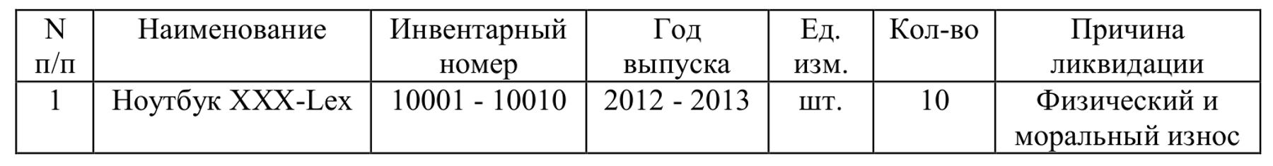

Ликвидация произведена путем разборки ноутбуков на компоненты и детали, сортировки компонентов и деталей для передачи для утилизации или захоронения специализированным организациям.
Обнаружены компоненты/детали, содержащие драгоценные металлы. Суммарное содержание драгоценных металлов (определено на основе документов): золото - 2,0457 г, серебро - 10,392 г, платина - 0,0502 г, металлы платиновой группы - 3,3425 г.
По требованию-накладной N 9 от 25.02.2022 для хранения на склад переданы:

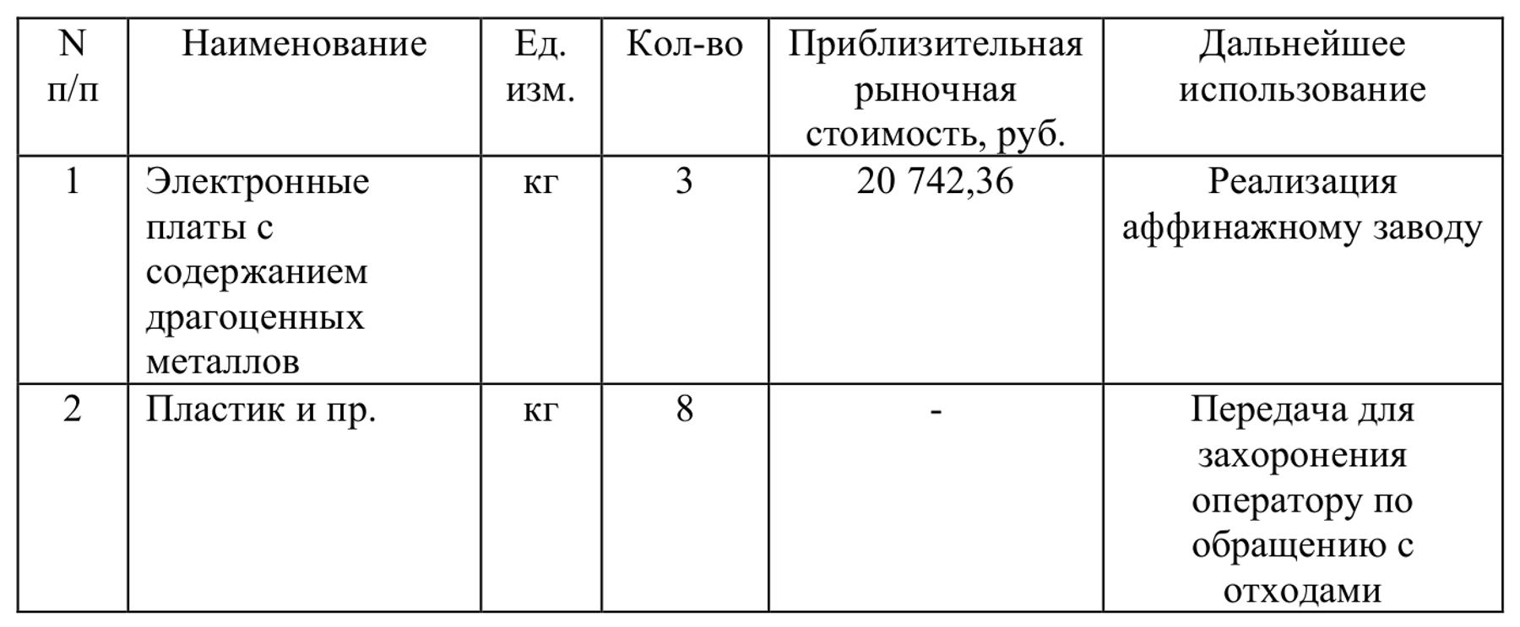

Все материальные ценности и отходы, перечисленные в настоящем акте, находятся на моем ответственном хранении. Экземпляр акта получил.

Комиссия по списанию основных средств:

